**טרנספורמציות דו מימדיות**

**תרגיל מספר 2 מגישים**

""""**********************************************

    *  Student 1 :  Shani Levi     ID: 302853619

    *  Student 2 :  Idan Kario     ID: 300853751

    *  Student 3 :  Mhmd atamny    ID: 207887720

**********************************************"""

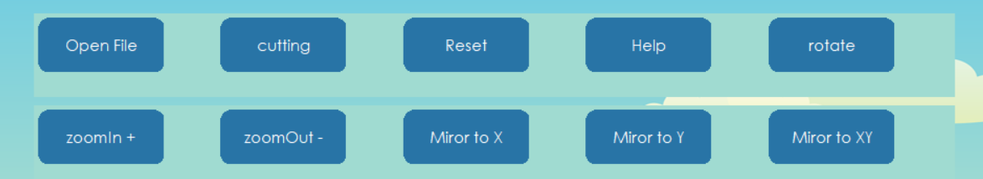

**פתיחת קובץ :**לחיצת על “Open File” ולבחור את הקובץ הרצוי בפורמט Jason בלבד

**טרנספורמציות:**

**גזירה-** cutting לחצן מבצע גזירה

**סילום** – zoomout- zoomin+ התקרבות והתרחקות בהתאמה בהתאם ללחצן

**סיבוב** – ב45 מעלות לפי התורן

**שיקוף** **ציר** X **וציר** Y .וציר XY – ציר Y מראה ציר X היפוך ציר XY מראה והיפוך

**גזירה** – גזירה לפי 0.1

**Reset-** איפוס הנתונים בהתאם לקובץ הקים

**Move-** הזזה של כל הסיפון לפי הקצה הימני של הסיפון לנקודה

**Help**- פתיחת קובץ ה-PDF